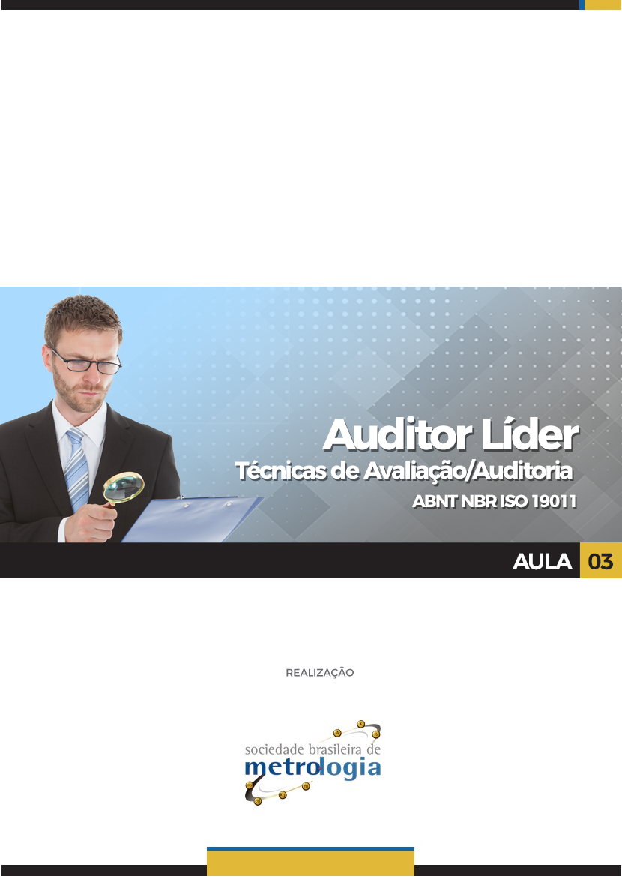

Sumário

1. Interação humana 4
2. Competências 8
3. Comportamento pessoal 9
4. Conhecimento e habilidades 11
5. Julgamento profissional 15
6. Liderança 16
7. Referências bibliográficas desta aula: 19

Apresentação

Olá! Seja muito bem-vindo à terceira aula da disciplina de Auditor Líder – Técnicas de avaliação/auditorias - ABNT NBR ISO 19011.
Sabemos que um processo de auditoria/avaliação depende de interação entre pessoas e isso, pode ser tanto um facilitador, quanto um problema sério, quando se trata do atingimento da eficácia deste processo.
Nesta aula você conhecerá o lado humano de uma auditoria/avaliação, desde a responsabilidade dos participantes, passando por necessidades de competências, até comportamento antes, durante e após uma auditoria.
Ao final dessa aula, serão disponibilizados exercícios para fixação, lembre-se de fazê-los, pois assim você poderá verificar se realmente compreendeu o assunto trabalhado nessa aula.

Bons estudos!

- Interação humana
“A observação da atividade social espontânea (...), revela que de tempos em tempos as pessoas demonstram notáveis modificações em sua postura, pontos de vista, voz, vocabulário e outros aspectos do comportamento. Essas modificações de comportamento frequentemente acompanham mudanças nos sentimentos. Em um dado indivíduo, um certo conjunto de padrões de comportamento corresponder a um estado de espírito, enquanto um outro é relacionado com uma atitude psíquica diferente, muitas vezes incoerente quando comparada com a anterior. Tais modificações e diferenças dão origem à ideia dos chamados estados do ego.”
Eric Berne, 1964
No seu livro, talvez o de maior sucesso, Games People Play, Dr Eric Berne, nos idos da década de1960, apresentou-nos uma incrível maneira de expressar como se dão as relações interpessoais. A partir de suas ideias, iremos ilustrar situações que podem ocorrer durante auditorias/avaliação e que, em alguns casos, podem interferir negativamente na sua condução.

Cabe aos auditores/avaliadores entenderem o que está acontecendo, do ponto de vista psicológico, para buscarem a solução, antes que o processo seja definitivamente comprometido por influência de uma equivocada interação pessoal (que pode ser oriunda de ambos os lados).
É FUNDAMENTAL estar atento a isso, se você quer realizar uma auditoria/avaliação eficaz. Afinal, auditar/avaliar não é somente ler documentos e registros, também é interagir com outras pessoas, com suas características, comportamentos, angústias, medos, seguranças (e inseguranças), convicções, humor.
Este breve passeio pelo livro do Dr. Berne nos ajudará a melhor compreender como se dá, do ponto de vista psicológico e inconsciente, tais interações.
O autor revela-nos que um “estado de ego” pode ser descrito como sendo um “sistema coerente de sentimentos” ou um “conjunto de padrões coerentes de comportamentos”, sendo que cada pessoa parece ter uma variação limitada de tais estados de ego, sendo os quais divididos entre:
- Estados de ego que se aproximam com figuras paternas e maternas;
- estados de ego que se dirigem para avaliações objetivas da realidade; e
- estados de ego que representam reflexos, mesmo que longínquos, fixados na primeira infância do indivíduo.
De uma forma mais fácil de entender tais estados, o autor resume suas manifestações entre “Pais, Adultos e Criança”. Segundo Dr Berne, a qualquer momento, uma pessoa durante uma reunião interpessoal exibirá algum destes estados de ego, podendo alterar de um para outro com certa rapidez.

Estado de ego | Comportamento
São seus pais (figuras paternas) | Reação de como se estivesse interagindo com suas figuras paterna e/ou materna, com a mesma postura, gestos, vocabulários e sentimentos.
Outro adulto | Avaliação independente e objetiva da situação, chegando a conclusões e avaliações objetivas, não preconceituais.
São suas Crianças | Reações tais quais você ainda fosse uma criança, com seus pares.
Mas, que consequências podem ter cada estado de ego destes em uma auditoria/avaliação?
Vamos conhecer uma figura apresentada pelo autor, resumindo estas interações e estado de ego: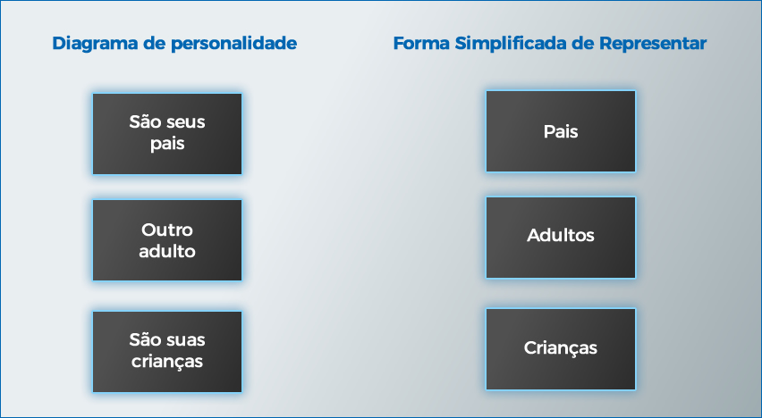

Quando duas ou mais pessoas se reúnem, a interação entre elas ocorrerá por meio de estímulos e reações, onde a pessoa “A” irá interagir com a pessoa “B”, sendo que as reações de ambas seguem as relações humanas naturais. Conforme o autor, podemos ter tais interações de várias formas. Desde uma relação profissional para resolução de um problema (Adulto-Adulto), passando por crianças brincando com pais ou entre si (Crianças-Adulto, Criança-Criança).
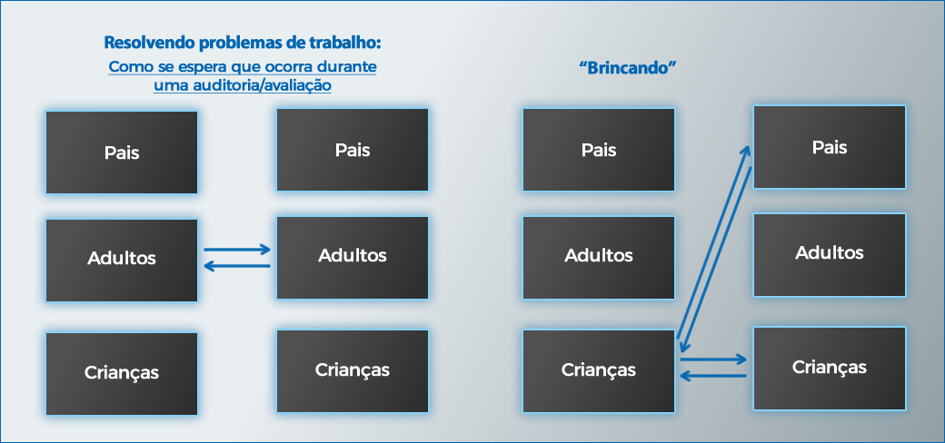

Certo, mas qual o problema? Absolutamente nenhum.
Conforme o autor, o problema pode ocorrer quando este fluxo natural de comunicação é interrompido por meio de uma chamada “transação cruzada”.
Uma pessoa interage com a outra, em uma situação de uma auditoria/avaliação, por exemplo, baseada na relação Adulto-Adulto, mas a reação a este estímulo do outro lado cruza a linha, ou seja, troca esta relação para uma interação, por exemplo, Criança-Pais:
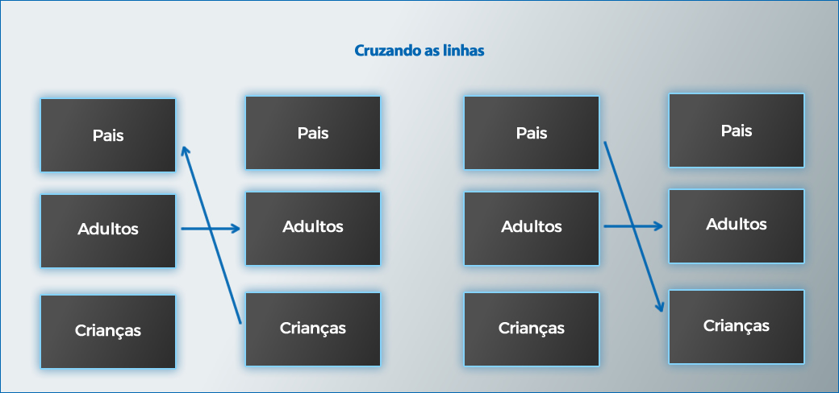
Durante uma auditoria/avaliação, tais “cruzamentos” podem acabar ocorrendo devido aos dois lados (auditores ou auditados). Por exemplo, um auditor pode enxergar, inconscientemente, no auditado uma figura paternal e se colocar no estado de ego Criança-Pais. No entanto, sem saber, o auditado estará reagindo no estado de ego adequado para o momento, ou seja, Adulto-Adulto. Claro, o inverso, e muitos outros cruzamentos e situações, pode ocorrer.
Importante salientar que, além destas relações apresentadas por Berne, há também aquelas nas quais são baseadas em experiências passadas, memórias afetivas, de situações tanto agradáveis, quanto desagradáveis, e que podem interferir na boa condução de uma auditoria/avaliação.
Por exemplo, o auditor/avaliador, na figura de seu interlocutor (auditado) tem a lembrança, de forma inconsciente, de alguém que não teve afinidade (em palavras coloquiais: Alguém que não tenha tido uma boa relação pessoal) e acaba trazendo isso à tona na comunicação, tanto verbal quanto não, acarretando em uma total falta de empatia para com o auditado. Claro, isso pode ocorrer com em ambas as partes.
Com isso, a condução da auditoria torna-se penosa e com atritos desnecessários, dificultando o bom andamento dos trabalhos. Cabe a você como auditor/avaliador, dar-se conta disso e buscar alternativas mentais para sair desta arapuca psicológica.
Fácil? Não. Definitivamente não! Até porque, enquanto estamos auditando/avaliando, nossos pensamentos estão focados nos critérios, evidências, tempo, entre outros fatores. Mas, não custa sempre estarmos atentos a este lado humano do processo.
Lembrando que isso pode acontecer, também, com os auditados/avaliados em relação a você! No entanto, neste sentido, a única alternativa que temos, ou a melhor delas, é não levarmos para o lado pessoal e buscarmos ir mostrando, aos poucos, sermos OUTRA pessoa.
Cabe salientar que, para muitos auditados/avaliados, o momento de uma auditoria/avaliação é algo tenso, sobretudo nas primeiras experiências. Há expectativas, angústias, medo do incerto. Afinal, alguém “de fora” está entrando e julgando sua capacidade de implantar e manter adequadamente um sistema de gestão!
É muito importante tentar se colocar na posição do auditado/avaliado, isto é, ter EMPATIA, para tentar entender como seria a nossa reação caso estivéssemos naquela situação (ao percebermos que algo possa não estar indo bem) e, com isso, rompermos estes “cruzamentos”.
Este capítulo foi estruturado não com o intuito de aprofundarmos estudos de comportamento humano, tampouco – longe disso – esgotar o assunto do ponto de vista psicológico. A ideia é que cada um saiba, com este resumo, que tais formas de interação afetam a eficácia de suas auditorias/avaliações (claro, e diversas outras interações humanas cotidianas).
É fundamental que, ao percebermos um “cruzamento de linhas”, saibamos refletir, analisar a situação, e conduzir a interação para a forma ideal durante uma auditoria/avaliação: Adulto – Adulto!
Após a leitura deste capítulo, você já lembrou de alguma situação destas, tanto na realização de auditorias/avaliações, quanto do seu dia a dia?
Caso você tenha gostado e queira se aprofundar no assunto, busque a fonte. O livro!
- Competências
“Significado de Competência: Capacidade decorrente de profundo conhecimento que alguém tem sobre um assunto; capacidade de fazer alguma coisa; conjunto de habilidades, saberes, conhecimentos.” < https://www.dicio.com.br/competencia/ acessado em 10.05.2021>
Mesmo este assunto sendo trabalhado apenas no último capítulo da Norma ISO 19011, vamos abordar antes dos demais, pois, como em qualquer processo de auditoria/avaliação, a primeira etapa a ser definida é, justamente, a definição da equipe auditora/avaliadora.
“A confiança no processo de auditoria e na capacidade para alcançar seus objetivos depende da competência daquelas pessoas que estão envolvidas na realização de auditorias, incluindo auditores e líderes da equipe auditora.” (Requisito 7.1 da ABNT NBR ISO 19011:2018)
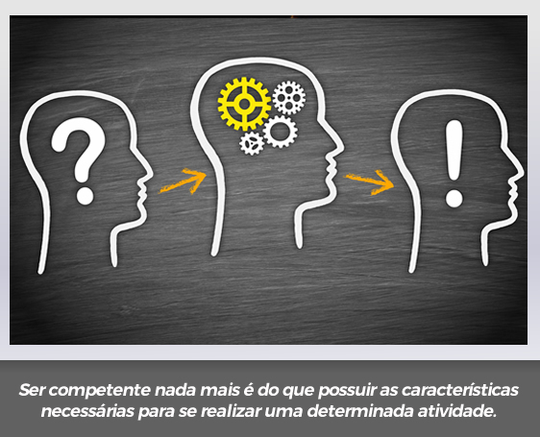
As competências devem ser avaliadas de forma regular, levando em consideração tanto o comportamento pessoal e a capacidade para aplicar conhecimentos, quanto habilidades obtidas por meio de formação, experiências e treinamentos.
Sabemos que, para uma dada situação de auditoria/avaliação, em função de seu escopo, nem sempre é possível que apenas uma pessoa atenda a todos os requisitos de competência necessários. O que precisamos considerar é que a equipe de auditoria/avaliação, no somatório de suas competências, atenda a estes requisitos de maneira a alcançar os objetivos da auditoria/avaliação.
A avaliação da competência dos auditores/avaliadores deve ser planejada, implementada e documentada a fim de termos confiança neste processo. Conforme a ABNT NBR ISO 19011, é importante que este processo de avaliação inclua:
- Determinação da competência necessária para atingir o objetivo estabelecido no programa de auditoria (detalharemos o assunto “programa de auditoria” na próxima aula deste curso);
- Estabelecimento de critérios para a avaliação;
- Seleção de métodos apropriados para a avaliação;
- Condução, de fato, das avaliações dos auditores/avaliadores.

Devem ser levados em consideração os seguintes conhecimentos e habilidades da equipe auditora/avaliadora (conforme 7.2.1 da ISO 19011):
- Tamanho, natureza, complexidade, produtos, serviços e processos de auditados;
- Métodos para auditar;
- Disciplinas do sistema de gestão a serem auditados;
- Complexidade e processos do sistema de gestão a serem auditados;
- Tipos e níveis de risco e oportunidades abordados pelo sistema de gestão;
- Objetivos e extensão do programa de auditoria;
- Incerteza de alcançar os objetivos de auditoria;
- Outros requisitos, como aqueles impostos pelo cliente de auditoria ou outras partes interessadas pertinentes, onde apropriado.
Há casos em que, por razões diversas, como a logística, ou pelo fato de o escopo de auditoria/avaliação conter itens pouco usuais, em que não há pessoas com competência completa para serem auditores/avaliadores para determinados assuntos. Nesses casos, deve-se, então, considerar a figura de ESPECIALISTAS para a composição da equipe. Caso não lembre, há a definição desta função na aula 01 do curso.
Na próxima aula, falaremos sobre a seleção dos membros de uma equipe tendo como base o banco de dados disponível para os gestores das avaliações. Base esta que leva em consideração o assunto que estamos desenvolvendo nesta aula!

- Comportamento pessoal
Por estarmos tratando de um processo com muita interação pessoal, é fundamental nos atentarmos sobre importantes aspectos de comportamento profissional, como os apresentados na ISO 19011, que veremos a seguir. Esses aspectos muito importantes para atingirmos os objetivos propostos por uma auditoria/avaliação levando em consideração os princípios de auditoria abordados na aula anterior.
De forma ampla, a norma diz que:
Convém que os auditores possuam os atributos necessários para possibilitá-los a agir de acordo com os princípios de auditoria e que demonstrem comportamento profissional durante o desempenho das atividades de auditoria.
Segundo a norma, comportamento profissional desejado inclui ser:
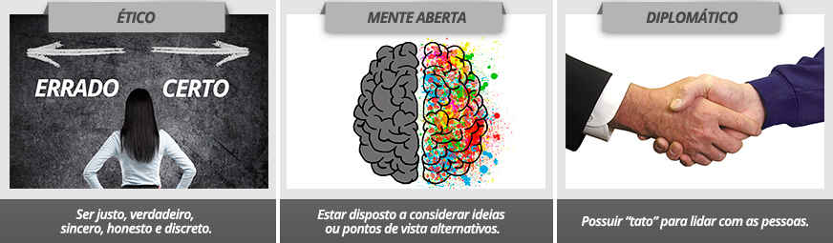

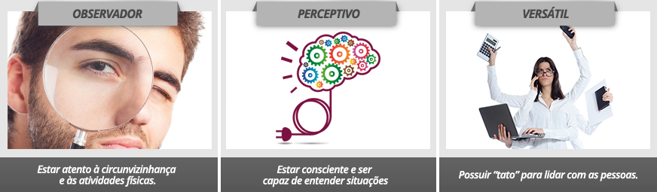


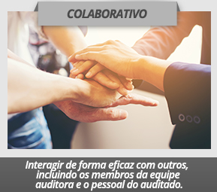
São, “apenas”, 13 atributos interessantes para a condução de uma auditoria/avaliação...
Fácil? Não.
Na realidade, é importante ressaltar que estes atributos, mínimos, fazem parte de um PERFIL ideal para um auditor/avaliador. Não se está dizendo que todas as pessoas devem ser/agir assim, tampouco que pessoas com estes atributos são melhores do que as outras.
Nem todos possuem perfil para serem auditores/avaliadores, bem como nem todos possuem perfil para quaisquer outras competências: engenharia, medicina, marcenaria, gestão de pessoas etc.
Você já se perguntou se GOSTA DE AUDITAR/AVALIAR?
Pois isto é muito importante!
- Conhecimento e habilidades
Você somente pode avaliar aquilo que você conhece, e bem! Imagine-se avaliando um projeto de uma estação espacial, que será mantida na órbita da Terra com pessoas vivendo nela, mas você não tem a menor ideia sobre, por exemplo, a resistência dos materiais que a compõe em relação às condições impostas pela falta da gravidade? Bom, fomos longe no exemplo, não é mesmo?

Claro este exemplo, bastante distante da realidade da grande maioria dos profissionais, serve apenas para ilustrarmos que devemos, antes de avaliar algo, avaliar a nossa própria capacidade, conhecimento e habilidades para realizar tal avaliação!
Certamente, nas avaliações que você irá participar, há conhecimentos e habilidades tão específicas quanto as do exemplo apresentado. Mas, por serem parte da sua competência adquirida ao longo de anos de estudos, formações, experiências, parecem ser mais fáceis do que “avaliar um projeto de uma estação espacial”.
Mas na verdade, não são!
A Norma ISO 19011 apresenta quais seriam as habilidades, e quais conhecimentos, ideais para a condução de auditorias.
Vamos a elas:
De uma forma geral, é importante que auditores/avaliadores possuam:
- Conhecimento e habilidades necessários para alcançar os resultados pretendidos das auditorias que se espera que eles desempenhem;
- Competência genérica e um nível de conhecimento e habilidades de disciplinas e setores específicos.
Sempre que houver uma equipe de auditores/avaliadores, haverá a função Líder nesta equipe.. Para tanto, a pessoa deve possuir conhecimento e habilidades de liderança!
Ficou interessado em saber mais sobre liderança? Não se preocupe! Abordaremos esse tema mais adiante nesta aula.
Mas continuando...
Para que uma auditoria/avaliação seja conduzida de forma eficiente e eficaz, é fundamental que você domine os princípios, processo e métodos de auditoria/avaliação, sendo capaz de:
- entender os tipos de riscos e oportunidades associados à auditoria e os princípios da abordagem baseada em risco para auditar;
- Planejar e organizar o trabalho eficazmente;
- Desempenhar a auditoria dentro do calendário acordado;
- Priorizar e focar assuntos de significância;
- Comunicar-se eficazmente, oralmente e por escrito;
- Coletar informação por meio de entrevistas, escuta, observação e análise crítica de informação documentada eficazes, incluindo registros e dados;
- Entender a prioridade e consequências de usar técnicas de amostragem para auditar;
- Entender e considerar opiniões de especialistas;
- Auditar um processo do início ao fim, incluindo as inter-relações com outros processos e diferentes funções, onde apropriado;
- Verificar a relevância e a exatidão da informação coletada;
- Confirmar a suficiência e a propriedade da evidência de auditoria para apoiar constatações e conclusões de auditoria; ou seja, verificar se as evidências estão apropriadas para apoiarem as constatações e as conclusões da auditoria!
- Avaliar aqueles fatores que possam afetar a confiabilidade das constatações e conclusões de auditoria;
- Documentar atividades de auditoria e constatações de auditoria e preparar relatórios;
- Manter a confidencialidade e a segurança da informação.
Você também precisará conhecer bem as Normas do sistema de gestão que irá auditar/avaliar, bem como outras referências que baseiam o sistema implantado, pois é fundamental o entendimento do escopo e da aplicação dos critérios adequados, abrangendo:
- Normas de sistema de gestão ou outros documentos normativos ou de orientação/apoio usados para estabelecer critérios ou métodos de auditoria;
- Aplicação de normas de sistema de gestão pelo auditado e outras organizações;
- Relacionamentos e interações entre os processos dos sistemas de gestão;
- Entendimento da importância e prioridade de normas ou referências múltiplas;
- Aplicação de normas ou referências a diferentes situações de auditoria.
Fundamental conhecer a organização e seu contexto, a fim de entender a estrutura, propósito e as práticas de gestão dos auditados/avaliados, englobando, ao menos:
- Necessidades e expectativas de partes interessadas pertinentes que impactam o sistema de gestão;
- Tipo de organização, governança, tamanho, estrutura, funções e relacionamentos;
- Conceitos gerais de gestão e negócios, processos e terminologia relacionada, incluindo planejamento, orçamento e gestão de pessoas;
- Aspectos culturais e sociais do auditado.
Os auditores/avaliadores devem, por fim, conhecer os requisitos regulamentares e/ou estatutários que podem ser critérios das avaliações, tais como: Requisitos estatutários e regulamentares e suas agências governamentais; terminologia legal básica; contratação e responsabilidade.
Quanto a isso, a Norma ISO 19011 apresenta uma Nota muito importante:
“Consciência dos requisitos estatutários e regulamentares não implica especialização em leis e não convém que uma auditoria de sistema de gestão seja tratada como uma auditoria de compliance.”
Normalmente, uma auditoria/avaliação é conduzida por uma EQUIPE. Assim, não se espera que cada membro da equipe possua TODOS os conhecimentos, habilidades, experiências, enfim, a competência total para a condução dos trabalhos. Por estarmos em equipe, espera-se que a equipe possua a chamada “competência coletiva”.
Um bom exemplo de competência coletiva pode ser visto em uma equipe esportiva. Futebol, por exemplo. Um time campeão não tem 11 jogadores(as) em campo que são excelentes em qualquer função. Temos aqueles(as) que são excelentes na marcação, outros(as) em finalizar e fazer gols, defender, passar, evitar gols de adversários. Enfim, um bom time, para qualquer atividade (auditar/avaliar ou ganhar jogos esportivos) é composto por pessoas com competências distintas entre si!
Ao montar uma equipe de auditoria/avaliação, deve-se analisar os critérios, escopos, disciplinas, particularidades, entre outros aspectos, levando em consideração que a equipe, de forma coletiva, possua as seguintes competências:
- Requisitos e princípios de sistema de gestão e suas aplicações;
- Fundamentos da(s) disciplina(s) e setor(es) relacionados às normas de sistema de gestão, como aplicados pelo auditado;
- Aplicação de métodos, técnicas, processos e práticas de disciplina e de setor específicos para possibilitar a equipe de auditoria a avaliar a conformidade no escopo de auditoria estabelecido e gerar constatações e conclusões de auditoria apropriadas;
- Princípios, métodos e técnicas pertinentes à disciplina e setor, tais que o auditor possa determinar e avaliar os riscos e oportunidades associados aos objetivos da auditoria.
Você pode estar se perguntando, nesta altura, “mas como se alcança a competência para auditar/avaliar”? Ou não! Você já pode ser alguém com muita experiência em auditoria/avaliação, mas está se perguntando se já possui o que a Norma ISO 19011 preconiza. Ou, também, não está nem pensando nisso!
Bom, de qualquer forma, vamos analisar o que a Norma sugere de caminhos para atingirmos a competência de auditor/avaliador por meio de uma combinação dos seguintes itens:
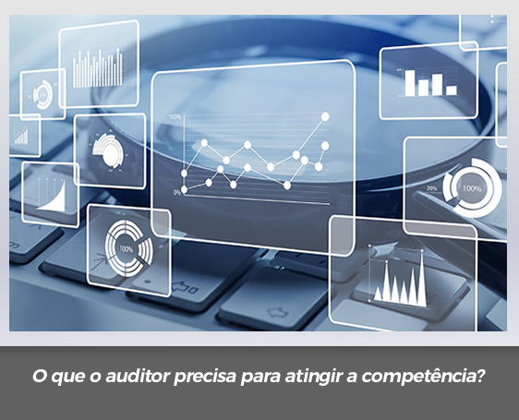
- Conclusões com sucesso de programas de treinamento que abranjam conhecimento e habilidades genéricos de auditor;
- Experiência em posição técnica, gerencial ou profissional pertinente, envolvendo o exercício de julgamento, tomada de decisão, solução de problema e comunicação com gerentes, profissionais, pares, clientes e outras partes interessadas pertinentes;
- Educação/treinamento e experiência em uma disciplina e setor específicos de sistema de gestão que contribuam para o desenvolvimento da competência global;
- Experiência de auditoria adquirida sob supervisão de um auditor competente na mesma disciplina.
Nesta disciplina, estamos atuando na letra “a”, por exemplo. E nas demais, como você consegue se ver até o presente momento, ou qual seu plano de ação para se tornar um(a) auditor(a)/avaliador(a)?
Observe as três palavras a seguir:
ALCANÇAR – MANTER – MELHORAR
Elas trazem alguma reflexão para você?
Então pense o seguinte:
Como em qualquer atividade profissional, não podemos nos contentar em somente alcançar a competência desejada. Além de mantê-la atualizada (pois tudo evolui), precisamos focar na sua melhoria e incrementação.
Deve-se melhorar continuamente a competência em realizar auditorias/avaliações!
Certo! Mas como?

Por exemplo:
- Participando regularmente de auditorias/avaliações.
- Atuando continuamente na área técnica a ser auditada/avaliada.
- Treinamentos.
- Estudos privados.
- Participando de encontros, eventos, seminários que versem sobre os assuntos pertinentes.
- Mantendo-se atualizado com as tecnologias empregadas nos processos de auditorias/avaliações, como as remotas, entre outra tantas.



- Julgamento profissional
O julgamento profissional se dá por meio da aplicação de treinamentos, conhecimento e experiência no momento de se tomar uma decisão a respeito das evidências objetivas levantadas durante uma auditoria/avaliação.
Mas o que isso significa?
Significa aplicar todo seu conhecimento, treinamentos e experiência relevantes para o contexto que está sendo auditado/avaliado, baseando suas decisões e conclusões nisto. Cabe salientar que nem todos os requisitos são passíveis de uma simples comparação entre documentos, registros e critérios normativos. Muitos são de intenção e cultura organizacional. Em suma, nem tudo se resolve com check lists...
Veja o que está descrito no Anexo A da ISO 19011:
“Convém que os auditores apliquem julgamento profissional durante o processo de auditoria e evitem se concentrar em requisitos específicos de cada Seção da norma, às expensas de alcançar o resultado pretendido do sistema de gestão. Algumas Seções de normas de sistema de gestão da ISO não se prestam prontamente à auditoria em termos de comparação entre um conjunto de critérios e o conteúdo de um procedimento ou instrução de trabalho. Nestas situações, convém que os auditores usem seu julgamento profissional para determinar se a intenção da Seção foi atendida.”
Este item do Anexo A tem um texto tão claro, que praticamente não precisaria de comentários!
Você já fez uma leitura em cada requisito das normas que audita/avalia para levantar quais seriam estes? Se não, é uma boa sugestão!


- Liderança
“Liderança é considerada a habilidade de motivar, influenciar, inspirar e comandar um grupo de pessoas a fim de atingir objetivos. A condução de um grupo de pessoas, transformando-o numa equipe que gera resultados, é chamada de liderança. É a habilidade de motivar e influenciar os liderados, de forma ética e positiva, para que contribuam voluntariamente e com entusiasmo para alcançarem os objetivos da equipe e da organização.
Assim, o líder diferencia-se do chefe, que é aquela pessoa encarregada por uma tarefa ou atividade de uma organização e que, para tal, comanda um grupo de pessoas, tendo autoridade de mandar e exigir obediência. Para os gestores atuais, são necessárias não só as competências do chefe, mas principalmente, as do líder.” (Fonte: Wikipédia)
O texto acima resume bem o que é ser um líder de um grupo de pessoas.
Em toda auditoria/avaliação, ou quando se tem uma equipe, é fundamental a definição da pessoa que terá a função de liderança desta equipe.
Para melhor entendermos as atribuições desta função, vamos analisar os requisitos da ISO 19011 que versam sobre isso.
7.2.3.4 Competência genérica de líder de equipe de auditoria
Para facilitar a condução eficiente e eficaz da auditoria, convém que um líder de equipe de auditoria tenha competência para:
- Planejar a auditoria e atribuir tarefas de auditoria de acordo com a competência específica dos membros individuais da equipe de auditoria;
- Discutir questões estratégicas com a Alta Direção do auditado para determinar se ela considerou estas questões ao avaliar seus riscos e oportunidades;
- Desenvolver e mante um relacionamento de trabalho colaborativo entre os membros da equipe de auditoria;
- Gerenciar o processo de auditoria, incluindo:
  - Fazer uso eficaz dos recursos durante a auditoria (pessoas, tempo, por exemplo);
  - Gerenciar a incerteza de alcançar objetivos de auditoria (o que pode dar errado?);
  - Proteger a saúde e segurança dos membros da equipe de auditoria durante a auditoria, incluindo assegurar compliance dos auditores com os arranjos pertinentes de saúde e segurança, e segurança;
  - Orientar os membros da equipe de auditoria;
  - Fornecer direção e orientação para auditores em treinamento;
  - Prevenir e resolver conflitos e problemas que possam ocorrer durante a auditoria, incluindo aqueles na equipe de auditoria, se necessário.
- Representar a equipe de auditoria nas comunicações com a(s) pessoa(s) que gerencia(m) o programa de auditoria, o cliente de auditoria e o auditado (ser o elo entre as partes interessadas);
- Liderar a equipe de auditoria para alcançar as conclusões de auditoria;
- Preparar e concluir o relatório de auditoria.
Certo, você pode estar pensando “mas e auditar/avaliar TAMBÉM?”.
Claro! Os líderes, além de terem as atribuições apresentadas, são, antes de tudo, auditores(as)/avaliadores(as)!
E dá tempo para tudo isso??

Quem tem competências de liderança, o faz de forma quase inconsciente. Sem pensar no “trabalho extra” durante uma auditoria/avaliação.
Veremos, na sequência, alguns dos tipos de liderança mais comuns, e suas características, para que você entenda um pouco mais sobre este assunto.

Antes, voltemos à ISO 19011. Veja o que ela traz na íntegra:
7.2.5 Alcançando a competência do líder da equipe de auditoria
Convém que um líder da equipe de auditoria tenha adquirido experiência adicional em auditoria para desenvolver a competência descrita no 7.2.3.4. Convém que esta experiência adicional tenha sido adquirida trabalhando sob a direção e orientação de um líder de equipe de auditoria diferente.
Logo, vemos que não é esperado que alguém, sem experiência na condução de auditorias/avaliações, lidere uma equipe!
A bibliografia especializada em gestão de pessoas e liderança frequentemente apresenta alguns tipos de líderes.
Observe:
 | - Líderes democráticos: aqueles que gostam de receber sugestões de sua equipe, são interativos, colaborativos, e que, muitas vezes, conseguem um melhor resultado de sua equipe. No entanto, pode ocorrer certa demora na tomada de decisões, e a equipe em si precisa ser composta de pessoas com mais experiência para que funcione adequadamente. Normalmente, uma equipe de auditoria/avaliação é composta por profissionais com experiência semelhante, bem como as demais competências, o que facilita a gestão da equipe para uma liderança democrática.
 | - Líderes autocráticos: aqueles que se comportam mais como “chefes” do que líderes de fato. Isso acaba tornando o processo de tomada de decisões mais ágil e acaba liberandto mais a equipe para que foquem em suas atribuições. No lado da desvantagem, é um tipo de liderança que pode trazer algum conflito e inibir boas ideias do restante da equipe.
 | - Líderes liberais: são mais voltados à delegação de tarefas em si, compreendendo que a equipe já tem maturidade suficiente, não sendo dependentes de tantas orientações. Os membros da equipe podem tomar decisões por livre iniciativa, aumentando a eficiência do processo. No entanto, dependendo da equipe, onde pode haver membros sem tanta experiência (em treinamento, por exemplo), se esta liderança não diferenciar a atenção entre cada um, alguns poderão se sentirem perdidos e sem saber o que fazer. Em uma equipe composta por pessoas de semelhante experiência e competências, esta liderança funciona muito bem.

Existem outros tipos de liderança, e você pode buscar suas definições (bem como se aprofundar nos tipos citados nesta aula). O importante é você entender como a sua liderança é ou será!
Quer saber mais sobre tipos de liderança?
Então acesse o link a seguir: https://hsmuniversity.com.br/blog/tipos-de-lideranca/

Não há tipo de liderança melhor ou pior. Isso é característica intrínseca de cada um. Depende de vários fatores, entre os quais, inconscientes. Logo, não se julgue, tampouco julgue alguém por sua forma de liderar uma equipe. Podemos desenvolver melhor esta característica? Muitos autores dizem que sim, outros que, por ser uma habilidade nata, é muito difícil. Cabe a você a autoanálise!
E quer uma dica?
Faça! É muito importante você se conhecer!

Na próxima aula, desenvolveremos o programa de auditoria/avaliação, detalhadamente, para que alcancemos a eficácia, bem como a eficiência deste importante processo!

- Referências bibliográficas desta aula:
- ABNT NBR ISO 19011 Comentada de 12/2018. Versão comentada da Norma de diretrizes para auditoria de sistemas de gestão, com mais de 60 páginas adicionais de comentários elaborados pelo coordenador técnico do Comitê Brasileiro da Qualidade CB-25 da ABNT, Luiz Carlos do Nascimento. Target.com
- Berne, Eric. M.D.: Gamos people play – The psychology of human relationships. Ballantine Books. New York. 1964.

